Vossen en konijnen
In een bepaald gebied komen zowel vossen als konijnen voor in jaarlijks wisselende aantallen. Ondanks de schommelingen in populatiegrootte houden de vossen en konijnen in dit gebied elkaar in evenwicht. Er is in de relatie tussen vossen en konijnen theoretisch sprake van een negatieve terugkoppeling waardoor al te grote schommelingen in beide populaties worden voorkomen. In de afbeelding hieronder zijn vier schema's weergegeven.

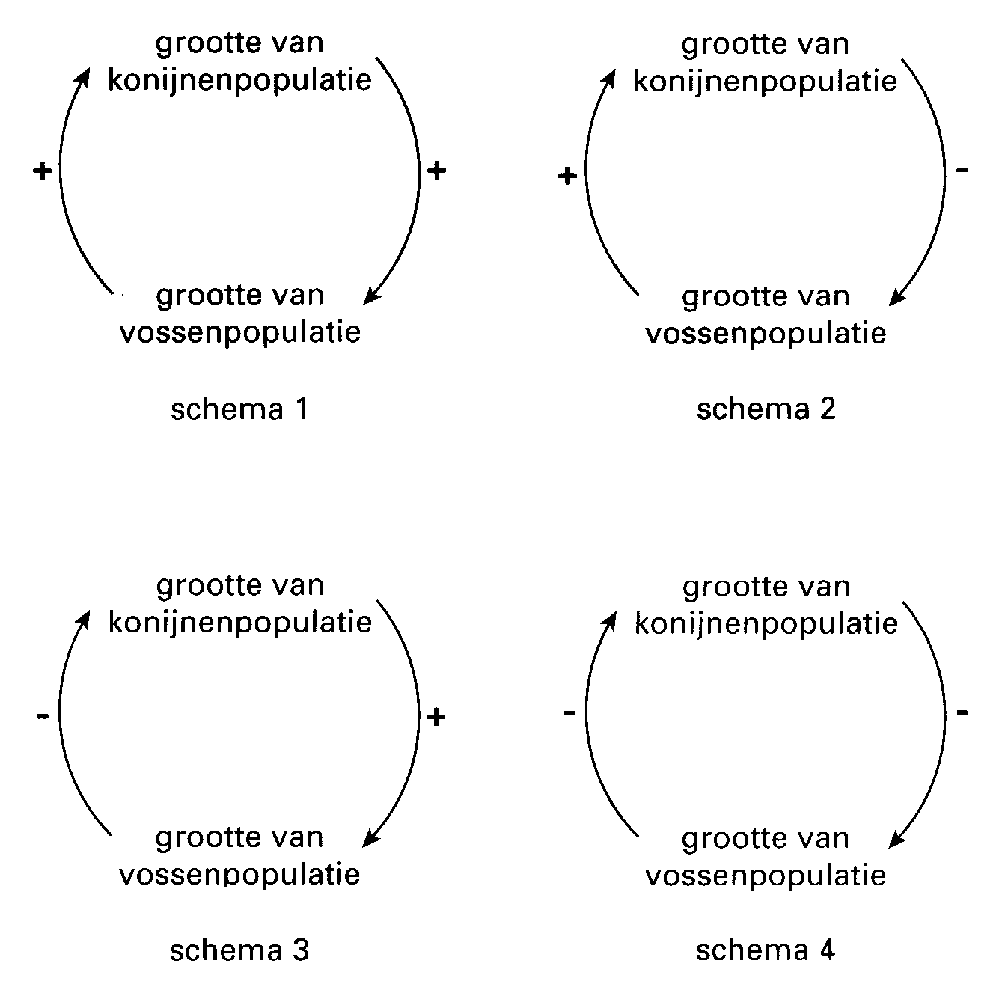
Welk van deze schema's geeft dit terugkoppelingssysteem juist weer?
A. Schema 1
B. Schema 2
C. Schema 3
D. Schema 4

C

